Chủ đề 2:  Nội dung chủ đề: | VIỆT NAM YÊU THƯƠNG (4 TIẾT)  - Hát: Tổ quốc ta  - Nhạc cụ: Trống con  - Nghe nhạc: Bài hát Quốc ca  - Vận dụng - Sáng tạo: Cao – thấp
I. YÊU CẦU CẦN ĐẠT
1. Kiến thức- Kĩ năng
- HS nhớ tên, hát rõ và thuộc lời ca, đúng giai điệu của bài hát Tổ quốc ta (nhạc và lời: Mộng Lân).
- Biết kết hợp vỗ tay theo phách, vận động theo nhịp của bài hát với hình thức đồng ca/ tốp ca/ song ca/ đơn ca kết hợp với nhạc đệm
- Nhớ tên các bộ phận của nhạc cụ trống con
2. Năng lực - Phẩm chất
* Năng lực âm nhạc:
- Cảm nhận được những cảnh đẹp có trong bài hát, bước đầu thể hiện được tính chất khoan thai, ngợi ca của giai điệu khi hát
- Biết cách gõ đệm trống con theo hình tiết tấu và nhịp
- Cảm nhận được không khí trang nghiêm khi tham dự lễ chào cờ và khi nghe bài hát Quốc ca
- Biết điều chỉnh giọng và thể hiện yếu tố cao – thấp khi nghe nhạc, hát và vận động theo nhạc
* Năng lực chung:
- Thể hiện sự tự tin và biết phối hợp trong các hoạt động học tập với bạn, nhóm và tập thể.
* Phẩm chất:
- Hs thể hiện được niềm tự hào, ca ngợi về những cảnh đẹp của quê hương, đất nước
- Giáo dục HS yêu mến quê hương, đất nước, con người Việt Nam và tình yêu đối với âm nhạc.
II. ĐỒ DÙNG DẠY HỌC
1. Giáo viên:
- Sách giáo viên
- Đồ dùng, tranh ảnh để tổ chức các hoạt động.
- Nhạc cụ và các phương tiện nghe – nhìn, các file âm thanh, học liệu điện tử.
2. Học sinh:
- Sách giáo khoa.
- Nhạc cụ gõ ( hoặc nhạc cụ gõ tự tạo).
III. CÁC HOẠT ĐỘNG DẠY HỌC CHỦ YẾU
Hoạt động của giáo viên |  | Hoạt động của học sinh
Tuần 5:  Tiết 1: | Từ 02/10/2023 - 06/10/2023  HÁT: TỔ QUỐC TA  VẬN DỤNG – SÁNG TẠO: CAO – THẤP

KHỞI ĐỘNG  *Kể về những chuyến tham quan, dã ngoại, về quê…. .  - GV khơi gợi và trò chuyện đặt câu hỏi : Em đã được đi tham quan, dã ngoại … ở những đâu?  *Khởi động giọng:  - GV dánh đàn mẫu âm (lấy câu 1 trong bài đọc nhạc Bậc thang Đô – Rê – Mi ) |  | - HS nghe và và trả lời.  - HS luyện thanh.
HÌNH THÀNH KIẾN THỨC MỚI  Học hát : Tổ quốc ta  * Giới thiệu bài  - GV hướng dẫn HS xem tranh và nhận xét về phong cảnh có trong bức tranh?  - GV đặt câu hỏi : Em đã biết và đến thăm được nơi nào giống như phong cảnh trong bức tranh ?  *Nghe hát mẫu  - GV đàn và hát mẫu bài hát qua 1 lần  - GV đàn giai điệu qua 1 lần và yêu cầu HS nhẩm theo.  * Đọc lời ca:  - GV chia bài hát thành 4 câu, đọc từng câu.  + Câu 1: Tổ quốc ta , rộng bao la  + Câu 2: Ngàn đất đai phì nhiêu đồng lúa xanh mởn mơ  + Câu 3: Rừng núi cao, biển xanh xanh  + Câu 4: Tổ quốc ta đẹp sao dải đất Bắc Nam nối liền.  - GV đọc mẫu và bắt nhịp cho HS đọc từng câu.  - GV hướng dẫn HS đọc lời ca theo tiết tấu.  * Tập hát từng câu:  - GV đàn giai điệu từng câu hát, tập cho HS hát theo lối móc xích  - GV đàn và hát mẫu câu 1, 1,2 lần và bắt nhịp cho HS hát theo.  * lưu ý: khi hát ca từ “đồng lúa xanh mởn mơ”có quãng nhảy nên GV hát chậm, rõ quãng nhảy cho HS tập hát chậm và tăng tốc lần.  - Tập hát câu 2  - Hát móc xích câu 1 + 2  - Tập hát câu 3  - Tập hát câu 4  - Hát móc xích câu 3 + 4  - GV nghe và sửa lỗi về phát âm và giai điệu quãng nhảy cho HS  * Hát hoàn chỉnh cả bài:  - GV hướng dẫn HS hát cả bài với sắc thái vui tươi  * Tìm hiểu nội dung bài hát:  - GV đặt câu hỏi:  + Qua bài hát , các em thấy Tổ quốc mình có những cảnh đẹp gì ?  + Hình ảnh nào gần gũi với quê hương em ?  * Giáo dục:  - Qua nội dung bài hát tác giả muốn nhắn nhủ chúng ta hãy yêu mến quê hương, đất nước, con người Việt Nam… |  | - HS xem tranh và nhận xét.  - HS trả lời.  - HS lắng nghe và cảm nhận.  - HS nhẩm theo.  - HS chú ý  - HS đọc lời ca.  - HS thực hiện.  - HS nghe và hát theo  - HS thực hiện  - HS lưu ý  - HS hát câu 2.  - HS hát câu 1 + 2.  - HS hát câu 3.  - HS hát câu 4.  - HS hát câu 3 + 4  - HS nghe và sửa sai (nếu có)  - HS thực hiện theo tổ, nhóm, cá nhân  - HS trả lời theo yêu cầu.  - HS trả lời (có rừng, núi , biển, đồng bằng..)  - HS chú ý lắng nghe.
LUYỆN TẬP – THỰC HÀNH  * Hát kết hợp vỗ tay theo phách.  - GV hướng dẫn HS hát kết hợp vỗ tay theo phách:  Câu 1: Gõ mạnh – nhẹ theo bông hoa.  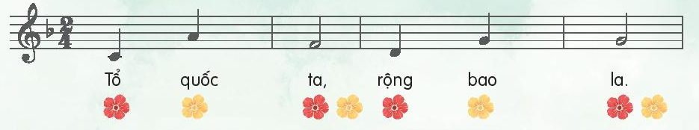  - GV hát vỗ tay mẫu.  - Hướng dẫn HS hát vỗ tay theo phách.  - GV cho HS luyện hát đồng thanh kết hợp gõ đệm theo phách |  | - HS hát vỗ tay theo phách theo hướng dẫn của GV.  - HS lắng nghe.  - HS thực hiện  - HS hát kết hợp vỗ tay, gõ đệm theo phách với nhạc đệm.
VẬN DỤNG – SÁNG TẠO: Cao- Thấp  * Trò chơi đóng vai Ông Đồ và cô Lá  - GV hướng dẫn HS đóng vai Ông Đồ và cô Lá  - GV cho 2 em lên đóng vai giọng nói của ông Đồ (già nên giọng nói trầm ), Cô Lá (trẻ nên giọng nói cao vút, lánh lót).  - GV nhận xét – khen. |  | - HS quan sát đóng vai  - HS nghe và thực hiện
* Nghe và nhắc lại âm thanh bằng âm “la”  - GV cho Hs nghe và nhắc lại độ cao của nốt Đô và nốt Son bằng âm “la”  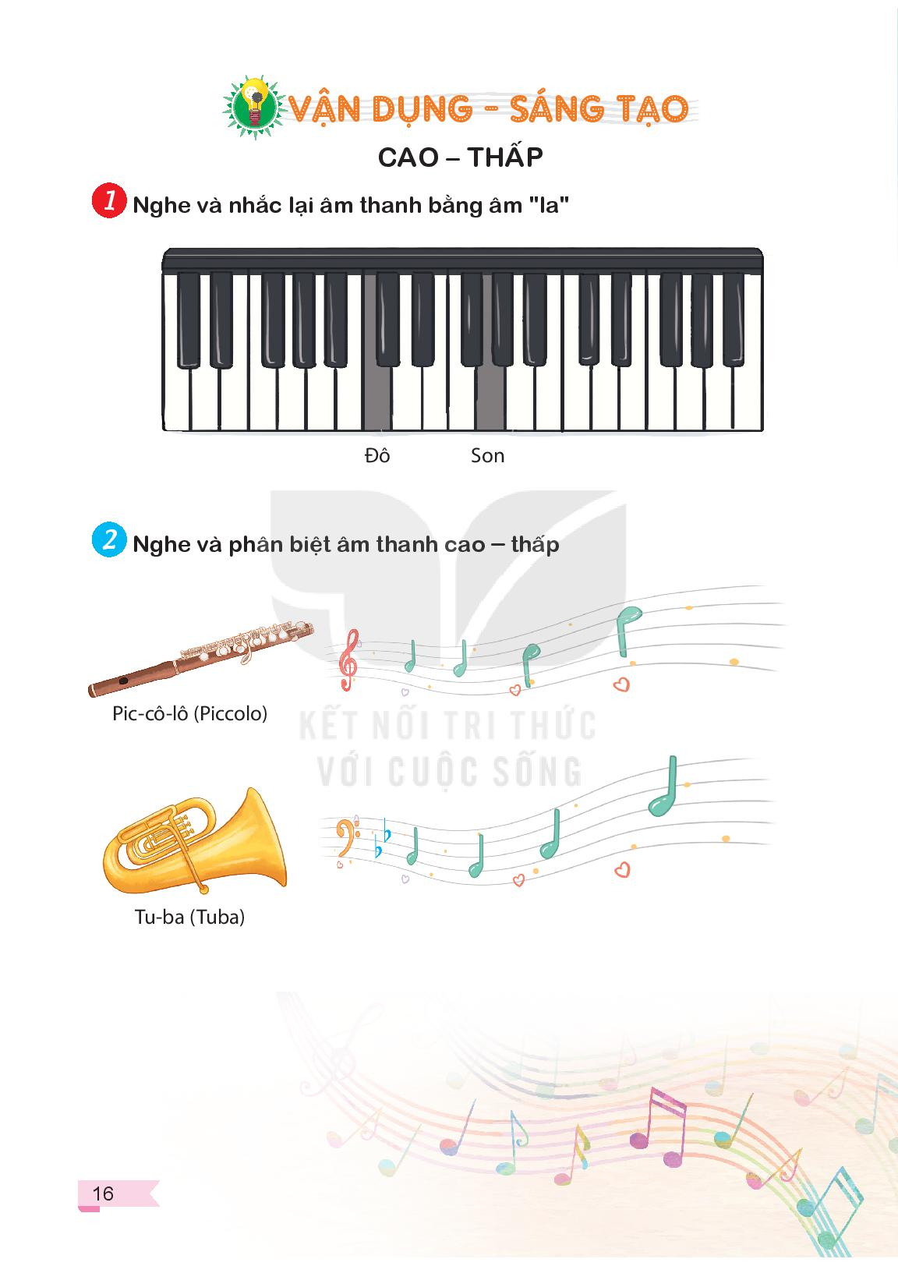  - GV hướng dẫn: chỉ vào nốt Son thì đọc cao, chỉ vào nốt Đô thì đọc thấp .  - GV cho cả lớp đọc, một vài HS đọc.  - GV chỉ lần lượt cho HS đọc, chỉ tùy hứng cho HS đọc.  - GV cho dãy, nhóm thi đua nhau đọc xem dãy, nhóm nào thể hiện tốt hơn. |  | - HS lắng nghe.  - HS đọc nốt nhạc cao- thấp theo chỉ định.  - HS cả lớp đọc, đọc cá nhân.  - HS luôn phiên đọc nốt nhạc cao- thấp .  - HS thực hiện.
* Nghe và nhận biết âm thanh cao – thấp.  - GV đàn hai nốt Đô – Son và cho HS nhận biết độ cao – thấp kết hợp với động tác phụ họa theo.  + Đọc Đô tay để lên bàn  + Đọc Son tay để lên đầu.  - GV cho HS thực hiện bằng nhiều hình thức cả lớp, nhóm, cá nhân. |  | - HS nghe và thực hiện theo.  - HS thực hiện.
TỔNG KẾT TIẾT HỌC:  - GV chốt lại nội dung tiết học  - Khen ngợi, động viên HS đã thực hiện tốt các nội dung. Khuyến khích HS đưa ra ý tưởng mới.  - Nhắc nhở HS chia sẻ và thực hiện các hoạt động học tập cùng người thân trong gia đình và luyện tập thêm những chỗ còn chưa tốt |  | - HS lắng nghe  - HS lắng nghe  -HS lắng nghe
TỔNG KẾT TIẾT HỌC:  - GV chốt lại nội dung tiết học  - Khen ngợi, động viên HS đã thực hiện tốt các nội dung. Khuyến khích HS đưa ra ý tưởng mới.  - Nhắc nhở HS chia sẻ và thực hiện các hoạt động học tập cùng người thân trong gia đình và luyện tập thêm những chỗ còn chưa tốt |  | - HS lắng nghe  - HS lắng nghe  -HS lắng nghe
Tuần 6 :  Tiết 2 | Từ 09/10/2023 - 13/10/2023  ÔN TẬP BÀI HÁT: TỔ QUỐC TA  NHẠC CỤ: TRỐNG CON

KHỞI ĐỘNG (3’)  * Nghe giai điệu đoán tên bài hát  - Cho HS quan sát tranh và nghe GV đàn giai điệu 1 câu hát trong bài Tổ quốc ta  - GV hỏi: Bức tranh và câu nhạc đó gợi cho chúng ta nhớ đến bài hát nào đã học?  - Yêu cầu HS hát lại câu hát đó  - GV nhận xét, tuyên dương |  | - HS nghe giai điệu đoán tên bài hát  - HS hát lại câu hát vừa nghe  - HS lắng nghe
LUYỆN TẬP – THỰC HÀNH ( 14’)  1. Ôn tập bài hát: Tổ quốc ta  *Hát với nhạc đệm:  - GV hướng dẫn HS thực hiện với nhiều hình thức: Đồng ca, tốp ca, song ca, đơn ca  - GV hướng dẫn và yêu cầu HS hát rõ lời, điều chỉnh âm lượng vừa phải khi hát nét giai điệu đi lên “đồng lúa xanh mởn mơ”  - GV nhận xét, khen ngợi động viên |  | - HS lên hát theo yêu cầu của GV.  - HS lắng nghe.
* Hát kết hợp gõ đệm theo phách:  - GV hướng dẫn hát kết hợp gõ đệm theo phách:  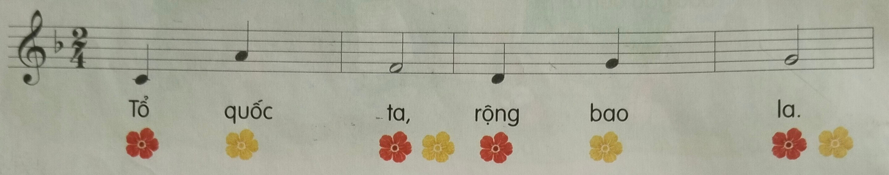  - Hướng dẫn HS thực hiện từng câu  - GV cho HS luyện tập thực hành theo lớp/ tổ/ dãy/cá nhân kết hợp gõ đệm theo phách.  - GV chia nhóm HS trình bày  - Yêu cầu HS nhận xét  - GV nhận xét - khen ngợi và sửa sai cho HS ( nếu cần) |  | - HS hát và gõ đệm theo hướng dẫn của GV.  - HS nghe và theo dõi.  - HS thực hiện theo yêu cầu  - HS thực hiện  - HS nhận xét  - HS lắng nghe
*Hát kết hợp vận động theo nhịp điệu  - GV hướng dẫn HS hát kết hợp giậm chân, vỗ tay đệm cho bài hát  - GV hướng dẫn cách giậm chân, vỗ tay:  Phách 1: giậm chân phải  Phách 2 giậm chân trái  Phách 1: vỗ tay  Phách 2: nghỉ  (Lặp lại đến hết bài)  - GV cho HS luyện tập thực hành theo lớp/ tổ/ dãy/cá nhân  - GV cho 1 nhóm 3 em lên biểu diễn trước lớp.  - GV khuyến khích HS đưa ra các cách thể hiện vận động hoặc các ý tưởng mới (nếu có)  - GV nhận xét – sửa sai –khen ngợi  - GV cho HS nhận xét giai điệu bài hát  - GV nhận xét – khen ngợi, động viên, khuyến khích HS tự tập luyện thêm. |  | - HS thực hiện theo yêu cầu của GV.  - HS nghe GV hướng dẫn và ghi nhớ.  - HS luyện tập theo yêu cầu  - HS lên biểu diễn.  - HS lắng nghe.  - HS nhận xét giai điệu bài hát.  - HS lắng nghe.
KHÁM PHÁ ( 8’)  2. Nhạc cụ : Trống con  *Giới thiệu về trống con  - GV cho HS xem hình ảnh trống con và đặt câu hỏi về tên, hình dạng, màu sắc, âm thanh tiếng trống và bộ phận dùi trống  - Gv giới thiệu : tên là Trống con, nó có dạng hình tròn như quả bí ngô, mặt trống thường làm bằng da bò, thân trống được làm bằng gỗ.  - Để đánh được trống ta cần có dùi trống. Dùi trống là bộ phận quan trọng để gõ và tạo ra âm thanh.  - GV hướng dẫn Hs cách cầm dùi : đánh trên mặt trống, đánh vào thân trống, mở dùi trống… |  | - HS quan sát trả lời  - HS quan sát SGK/ Power Point nghe và ghi nhớ.  - HS lắng nghe  - HS thực hiện
* Gõ theo hình tiết tấu  - GV gõ mẫu nhạc cụ trống con  - GV hướng dẫn HS tập gõ theo hình tiết tấu ở SGK trang 14  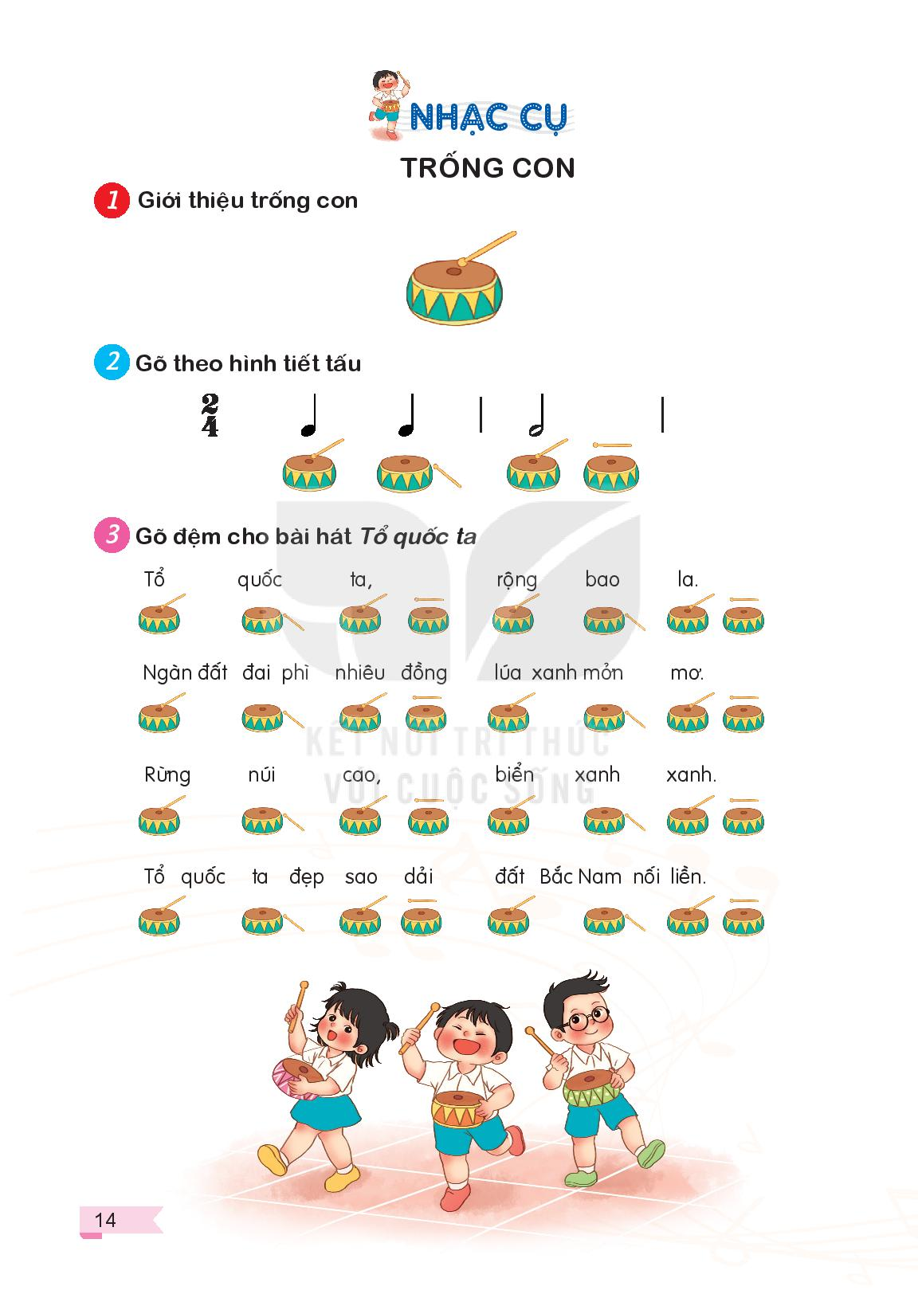  - GV lưu ý sữa sai. |  | - HS lắng nghe.  - HS chú ý làm theo  - HS lưu ý và sửa sai (nếu có).
VẬN DỤNG ( 10’)  * Gõ đệm cho bài hát Tổ quốc ta  - GV hướng dẫn cho HS gõ đệm trống con cho bài Tổ quốc ta  - GV yêu cầu HS hát và vỗ tay theo hình tiết tấu (2-3 lần) và giải thích cho HS hiểu: gõ trống đệm theo hình tiết tấu thay cho tiếng vỗ tay.  - Yêu cầu HS đọc lời ca và gõ trống đệm vào các vị trí như vỗ tay.  - GV hướng dẫn HS gõ trống theo nhịp, có thể yêu cầu HS gõ trống to- nhỏ.  - Chú ý sửa sai cho HS.  - Yêu cầu HS nhận xét  - GV Nhận xét, đánh giá. |  | - HS nghe hướng dẫn và thực hiện.  - HS thực hiện .  - HS thực hiện theo sự chỉ dẫn của GV.  - HS thực hiện .  - HS lắng nghe và sửa sai (nếu có).  - HS nhận xét  - HS lắng nghe
*Liên hệ giáo dục  - Giáo dục học sinh về ý thức quý trọng và gìn giữ các loại nhạc cụ dân tộc, trong đó có “Trống con”. |  | - HS lắng nghe và ghi nhớ.
TỔNG KẾT TIẾT HỌC:  - GV chốt lại nội dung tiết học  - Khen ngợi, động viên HS đã thực hiện tốt các nội dung. Khuyến khích HS đưa ra ý tưởng mới.  - Nhắc nhở HS chia sẻ và thực hiện các hoạt động học tập cùng người thân trong gia đình và luyện tập thêm những chỗ còn chưa tốt |  | - HS lắng nghe  - HS lắng nghe  -HS lắng nghe
Tuần 7 :  Tiết 3 | Từ 16/10/2023 - 20/10/2023  NGHE NHẠC: BÀI HÁT QUỐC CA  NHẠC CỤ: TRỐNG CON

KHỞI ĐỘNG: (5’)  * Nghe giai điệu đoán tên bài hát.  - GV cho học sinh nge giai điệu và gợi mở cho HS đoán tên.  ? Đây là bài hát được sử dụng trong giờ chào cờ mỗi sáng thứ 2 hàng tuần.  - Yêu cầu HS nhận xét.  - GV nhận xét, tuyên dương. |  | - HS lắng nghe giai điệu.  - HS trả lời theo hiểu biết.  - HS nhận xét.  - HS lắng nghe.
KHÁM PHÁ: (10’)  Nghe nhạc: Bài hát Quốc ca  * Giới thiệu.  - Quốc ca nguyên là bài hát Tiến quân ca do nhạc sĩ Văn Cao sáng tác và được chọn làm Quốc ca của nước Cộng hòa xã hội chủ nghĩa Việt Nam.  - Trong lễ chào cờ có hát hoặc mở nhạc bài hát Quốc ca, tất cả mọi người phải đứng thẳng, nghiêm trang hướng về Quốc kì. |  | - HS lắng nghe.  - HS chú ý lắng nghe
* Nghe bài hát.  - GV hướng dẫn HS nghe bài hát trên CD hát mẫu/ file tư liệu lần 1.  ? Cảm nhận về giai điệu khi nghe bài hát?  ? Tư thế đứng hát Quốc ca như thế nào?  - Yêu cầu HS nhận xét.  - GV nhận xét – kết luận.  - GV cho HS nghe một lần nữa và hướng dẫn HS thực hiện nghi thức nghiêm trang khi hát Quốc ca.  - GV nhận xét và sửa sai (nếu có) |  | - HS lắng nghe.  - HS trả lời theo cảm nhận.  - HS trả lời theo hiểu biết.  - HS nhận xét.  - GV lắng nghe.  - HS hát và thực hiện nghi thức.  - HS lắng nghe và sửa sai (nếu có).
* Cảm thụ và thể hiện  - GV làm mẫu và hướng dẫn học sinh nghe nhạc kết hợp gõ đệm theo phách bài hát Quốc ca.  + Hướng dẫn và điều khiển để các nhóm luân phiên gõ đệm cho các câu.  ? Cảm nhận khi tham dự lễ chào cờ đầu tuần?  - Yêu cầu HS nhận xét bạn.  - GV nhận xét – kết luận  - Liên hệ giáo dục.  - Giáo dục HS tình yêu quê hương đất nước, yêu con người Việt Nam. Biết nhớ ơn các anh hùng, liệt sĩ đã chiến đấu hy sinh vì độc lập, tự do của tổ quốc. |  | - HS nghe và thực hiện.  - HS thực hiện theo nhóm.  - HS trả lời theo cảm nhận.  - HS nhận xét.  - HS lắng nghe.  - HS lắng nghe và ghi nhớ.
LUYỆN TẬP – THỰC HÀNH: (15’)  2. Ôn tập nhạc cụ: Trống con  - GV hướng dẫn và yêu cầu HS gõ đệm trống con theo hình tiết tấu của bài Tổ quốc ta.  - GV cho HS thực hiện bằng nhiều hình thức khác như cá nhân/ nhóm/ tổ/ cả lớp.  - GV nhận xét và sửa sai (nếu có). |  | - HS lắng nghe và thực hiện theo yêu cầu.  - HS thực hiện theo yêu cầu.  - HS lắng nghe và sửa sai (nếu có).
* Luyện tập gõ đệm theo nhịp bài hát Tổ quốc ta  - GV cho HS hát và gõ đệm tập thể theo hình.  - GV hướng dẫn HS gõ đệm trống con theo phách bài hát Tổ quốc ta.  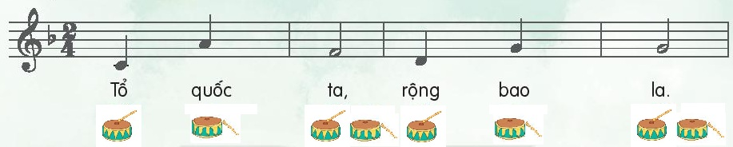  - GV điều khiển các nhóm hát kết hợp gõ đệm với yêu cầu:  + Hát nhỏ câu 1,3.  + Hát to câu 2,4.  - GV cho HS hát bằng nhiều hình thức cá nhân/ nhóm/ tổ/ cả lớp.  - GV nhận xét – tuyên dương. |  | - HS thực hiện.  - HS gõ đệm.  - HS thực hiện  - HS thực hiện  - HS thực hiện  - HS lắng nghe.
VÂN DỤNG: (5’)  - GV làm mẫu và yêu cầu HS vỗ tay to nhỏ theo hình tiết tấu sau:  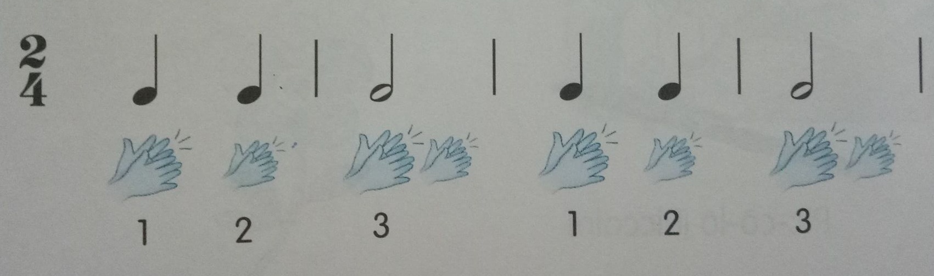  - GV nhận xét và tuyên dương.  - Chia nhóm thi đua thực hiện  - GV nhận xét, tuyên dương |  | - HS thực hành.  - HS lắng nghe.  - HS thi đua thực hiện theo nhóm  - HS lắng nghe
TỔNG KẾT TIẾT HỌC:  - GV yêu cầu HS nhắc lại những nội dung đã học  - GV chốt lại nội dung tiết học  - Khen ngợi, động viên HS đã thực hiện tốt các nội dung. Khuyến khích HS đưa ra ý tưởng mới.  - Nhắc nhở HS chia sẻ và thực hiện các hoạt động học tập cùng người thân trong gia đình và luyện tập thêm những chỗ còn chưa tốt |  | - HS trả lời  - HS lắng nghe  - HS lắng nghe  -HS lắng nghe
Tuần 8:  Tiết 4 | Từ 25/9/2023 – 29/9/2023  HÁT: TỔ QUỐC TA  VẬN DỤNG - SÁNG TẠO: CAO - THẤP

KHỞI ĐỘNG: (5’)  - Trò chơi: “Nghe thấu đoán tài”  - GV cho nghe giai điệu một câu nhạc trong bài hát Tổ quốc ta.  ? Giai điệu vừa nghe nằm trong bài hát nào? Em hãy thể hiện lại câu nhạc đó?  - Yêu cầu HS nhận xét.  - GV nhận xét – đánh giá, tuyên dương. |  | - HS nghe giai điệu và đoán tên.  - HS nhận xét.  - HS lắng nghe.
LUYỆN TẬP – THỰC HÀNH: (15’)  * Hướng dẫn kỹ năng trình diễn.  - GV hướng dẫn HS một số kỹ năng khi trình diễn bài hát Tổ quốc ta.  + Hát đúng cao độ.  + Tư thế.  + Mắt, ...  - GV chia nhóm và hướng dẫn, gợi ý các động tác phụ họa.  - GV cho HS trình diễn bài hát thực hiện bằng nhiều hình thức cá nhân, nhóm, tổ, ...  - Hát kết hợp vận động theo nhịp điệu  - GV yêu cầu các nhóm thoả thuận xây dựng động tác minh hoạ cho bài hát Tổ Quốc ta.  + GV khuyến khích HS tự đưa ra ý tưởng minh họa.  - Yêu cầu HS nhận xét  - GV nhận xét và đánh giá.  - GV yêu cầu HS hát và nhún theo nhịp điệu bài hát Tổ quốc ta bằng nhiều hình thức Đơn ca, song ca, tốp ca, ...  - GV chia 2 nhóm và hướng dẫn HS hát kết hợp gõ đệm.  + Nhóm 1: Hát  + Nhóm 2: Gõ đệm  - Khuyến khích HS nhận xét sau mỗi phần trình bày.  - GV nhận xét, đánh giá và tuyên dương. |  | - HS lắng nghe và ghi nhớ.  - HS thực hiện theo yêu cầu của giáo viên.  - HS thực hiện yêu cầu.  - HS thể hiện ý tưởng  - HS nhận xét.  - HS lắng nghe.  - HS thực hiện theo yêu cầu.  - HS thực hiện.  - HS nhận xét.  - HS lắng nghe.
VÂN DỤNG: (15’)  * Nghe và phân biệt âm thanh cao – thấp  - GV yêu cầu HS quan sát tranh và giới thiệu hai loại nhạc cụ Piccolo và Tuba.  - Cho HS lắng nghe âm thanh của từng loại nhạc cụ một vài lần và đặt câu hỏi?  ? Đây là âm thanh của loại nhạc cụ nào?  - Nghe và vận động.  ? Cảm nhận âm thanh của nhạc cụ nào cao hơn? Nhạc cụ nào thấp hơn?  - Yêu cầu HS nhận xét câu trả lời của bạn.  - GV nhận xét và kết luận.  - GV làm mẫu và hướng dẫn cho HS thực hiện vận động cao thấp theo âm thanh của hai nhạc cụ.  + Piccolo – cao: Tay đưa lên đầu.  + Tuba – thấp: Tay đưa xuống bàn.  - GV cho HS làm bằng nhiều hình thức cá nhân/ nhóm/ tổ/ cả lớp.  - GV nhận xét và tuyên dương. |  | - Quan sát và thực hành theo sự gợi mở của giáo viên  - HS lắng nghe và cảm nhận.  - HS trả lời theo hiểu biết.  - HS trả lời theo cảm nhận.  - HS nhận xét.  - HS lắng nghe.  - HS thể hiện theo yêu cầu.  - HS thực hiện theo yêu cầu.  - HS lắng nghe.
* Nghe nhạc và vận động theo ý thích.  - GV cho học sinh nghe qua giai điệu.  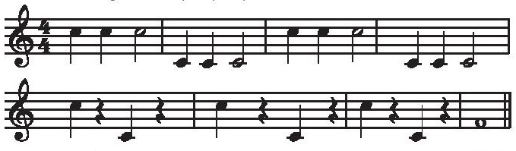  - GV gợi mở để học sinh cảm nhận âm thanh cao – thấp trong giai điệu.  - Hướng dẫn và gợi mở một số động tác vận động theo giai điệu và cho HS thực hiện.  + Âm thanh cao: Nghiên đầu sang phải/ Để tay lên đầu/ Vỗ tay trên cao/ ...  + Âm thanh thấp: Nghiên đầu sang trái./ Để tay xuống đầu gối/ Vỗ tay xuống dưới/ ...  - GV khuyến khích HS tự thể hiện ý tưởng về động tác minh họa cao – thấp.  - GV yêu cầu HS nhận xét.  - GV nhận xét.  - GV mở học liệu mp4 cho HS tham khảo thêm 1 số động tác minh họa và yêu cầu HS thực hiện theo.  - GV nhận xét – tuyên dương. |  | - HS lắng nghe.  - HS lắng nghe và cảm nhận.  - HS lắng nghe và thực hiện theo yêu cầu.  - HS tự thể hiện ý tưởng.  - HS nhận xét.  - HS lắng nghe.  - HS xem và thực hiện theo.  - HS lắng nghe
TỔNG KẾT CHỦ ĐỀ  - GV tương tác với HS nêu những nội dung đã học và nội dung thích học ở chủ đề 2.  - GV nhận xét và đánh giá chung về mức độ thể hiện năng lực và phẩm chất của HS qua các nội dung học tập.  - GV khen ngợi, khích lệ và lưu ý những nội dung HS cần luyện tập thêm.  - Nhắc nhở HS chia sẻ và thực hiện các hoạt động học tập cùng người thân trong gia đình |  | - HS tương tác với GV nêu những nội dung đã học ở chủ đề 2.  - HS lắng nghe  - HS lắng nghe  - HS lắng nghe

IV. ĐIỀU CHỈNH SAU BÀI DẠY:
……………………………………………………………………………………….……………………………………………………………………………………….
……………………………………………………………………………………….

